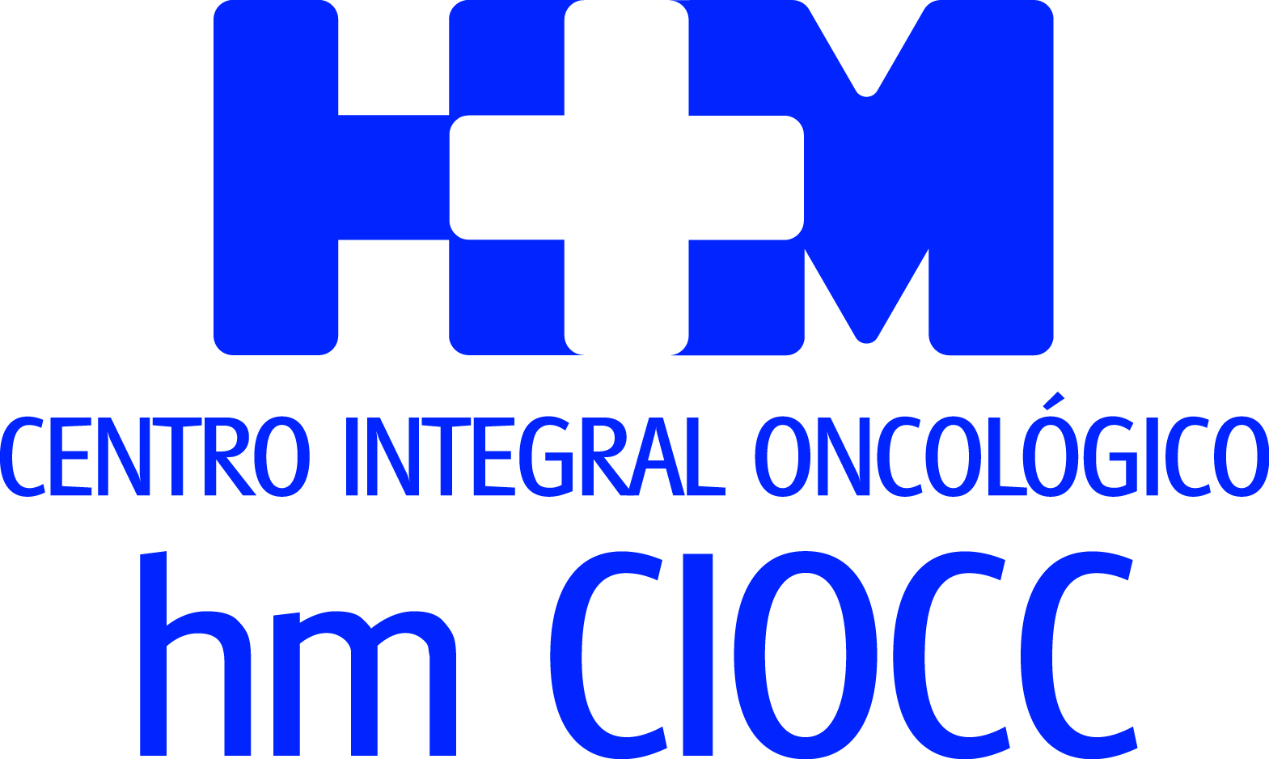

El aumento en consultas y pacientes consolidan al centro como el primer ‘Cancer Center’ privado de España

HM CIOCC REGISTRÓ EN 2018 UN RÉCORD AL ALCANZAR LOS 3.305 NUEVOS PACIENTES TRATADOS

- De los 3.305 nuevos pacientes, 3.097 (93,7%) fueron diagnosticados y tratados de un tumor sólido y 208 (6,3%) de un tumor oncohematológico

- En 2018 se produjo la apertura de HM CIOCC Galicia, un centro en Santiago de Compostela que trabaja en red con HM CIOCC Madrid para ofrecer los mismos procesos asistenciales

- La investigación traslacional es la principal arma diferencial del centro, ya que unos 4.000 pacientes se han beneficiado de sus ensayos clínicos desde su creación en 2008

- Durante el pasado año se desarrollaron 178 ensayos clínicos, de los cuales 87 fueron nuevos, y 570 pacientes pudieron incorporarse a los mismos

- El programa de biopsia líquida y las combinaciones de inmunoterapias son algunos de los avances en diagnóstico y tratamiento que ofrece HM CIOCC

Madrid, 27 de marzo de 2019. El incremento en el número de nuevos pacientes y de consultas experimentado por el Centro Integral Oncológico Clara Campal HM CIOCC en 2018 hace que se consolide como primer ‘Cancer Center’ privado de España, que además, con la publicación de sus índices asistenciales confirman la apuesta por la transparencia de HM Hospitales en todos sus procesos.

Más allá de la evidente mejora anual de los índices asistenciales de HM CIOCC, los datos concretos arrojan que cada vez más pacientes nuevos confían en el Grupo para abordar su proceso oncológico. En 2018 se registraron 3.305 nuevos pacientes frente a los 3.262 pacientes del año anterior. Este dato es el más alto registrado en la historia del centro inaugurado en 2008.

Algo similar ocurre respecto a las consultas y visitas oncológicos registradas durante el pasado año. De esta forma en 2018 se atendieron 49.266 consultas frente a las 48.090 del ejercicio anterior. “Destacaría el número de pacientes que por primera vez confían en HM CIOCC y lo hacen debido a que nuestros profesionales acumulan gran experiencia en situaciones clínicas de especial complejidad diagnóstica y terapéutica”, señala Dr. Antonio Cubillo, jefe de Oncología Médica y director Asistencial y de Docencia de HM CIOCC.

Estas cifras afianzan el liderazgo de HM CIOCC como centro oncológico privado de referencia. De hecho, parte de la reputación alcanzada por el centro se debe a la alta retención de pacientes, ya que de las personas que acuden a HM CIOCC para realizar una consulta de segunda opinión, un 87% deciden realizar el tratamiento en el centro. “Es muy relevante el porcentaje de pacientes que acudiendo en un primer momento para realizar una segunda opinión con nuestro equipo de expertos, deciden continuar su proceso de tratamiento con nosotros”.

Otro punto de gran relevancia y que también ha superado cifras anteriores reside en el número de tratamientos oncológicos administrados, que se elevaron a 17.355. Estos hacen referencia tanto a tratamientos convencionales como de investigación “lo que nos posibilita avanzar en el desarrollo de nuevas terapias”, comenta el Dr. Cubillo.

De los 3.262 nuevos pacientes, 3.097 (93,7%) fueron diagnosticados y tratados de un tumor sólido y 208 (6,3%) de un tumor oncohematológico. En el caso de los pacientes con tumores sólidos, 757 (25%) fueron diagnosticados de un tumor de mama, 720 (24%) de un tumor de origen digestivo y 306 (10%) de un tumor de origen pulmonar, 185 (6%) del aparato genitourinario y 148 (5%) de melanoma.

El sexto diagnóstico oncológico en frecuencia fueron los tumores ginecológicos en 147 pacientes (5%), seguido del carcinoma de próstata en 131 (4%) y el de cabeza y cuello en 111 (4%). Entre las patologías tumorales con menor incidencia en la población, en 2018 en HM CIOCC 76 pacientes (3%) se diagnosticaron de un sarcoma, 63 (2%) de un tumor de origen genético, 60 (2%) de un tumor cerebral, 23 (1%) de origen desconocido y 16 (1%) de un tumor neuroendocrino.

Otro de los hitos anuales en la Oncología de HM Hospitales reside en la puesta en marcha de HM CIOCC Galicia, el primer centro oncológico privado de la comunidad gallega. Ubicado en el Hospital HM La Esperanza de Santiago de Compostela, trabaja de manera coordinada con HM CIOCC Madrid y gracias a su personal sanitario de reconocida trayectoria y equipos de vanguardia se ha convertido ya en un referente de la sanidad gallega. El centro gallego también pone a disposición de sus pacientes los tratamientos y fármacos más innovadores gracias a los ensayos clínicos que se realizan en HM CIOCC Madrid, centro con el que trabaja en red.

Desarrollo de la biopsia líquida
Por otro lado, HM CIOCC se convirtió en uno de los centros pioneros en el mundo en hacer accesible para todos sus pacientes de manera asistencial un ‘Programa Avanzado de Biopsia Líquida’, a través del cual, por medio de un simple análisis de sangre se puede caracterizar y cuantificar las alteraciones de la biología molecular del tumor de un paciente individual a tiempo real. “El desarrollo, aún más profundo de la biopsia líquida nos va a permitir, además de la caracterización y el seguimiento de las alteraciones moleculares del tumor cuando este se encuentre en fase metastásica, predecir casi con mucha exactitud el riesgo de recaída de un paciente mediante la medición de la llamada Mínima Enfermedad Residual (MER) por biopsia líquida, por ejemplo, tras una cirugía o un tratamiento neoadyubante”, destaca el Dr. Cubillo.

Pero este no es el único campo en el que HM CIOCC es pionero, ya que el centro está en un proceso de evolución constante para mejorar los procesos de diagnóstico y tratamiento del cáncer. El Dr. Cubillo aboga por que en un breve espacio de tiempo se pueda poner a disposición de pacientes combinaciones de inmunoterapia “que tenemos en investigación en prácticamente todos los tipos tumorales”. Otro campo con un futuro prometedor en la terapia celular. “Es la denominada inmunoterapia celular oncológica mediante linfocitos extraídos por vía sanguínea del propio paciente, modificados genéticamente posteriormente para su reinfusión. También los llamados CAR-T o linfocitos infiltrantes de tumor, extraídos mediante una biopsia, expandidos y reinfundidos posteriormente. Son dos avances muy significativos que estamos testando en ensayos clínicos disponibles para los pacientes en HM CIOCC”, asegura el Dr. Cubillo.

Investigación clínica
Durante 2018 en HM CIOCC se ha llevado a cabo una intensa actividad investigadora y científica. Se abrieron un total 87 ensayos clínicos nuevos y hasta 570 pacientes formaron parte de los 178 ensayos clínicos que se desarrollaron en el centro. El Dr. Angel Ayuso, director científico de la Fundación de Investigación de HM Hospitales, destacó que “esta actividad investigadora ha permitido que los científicos de HM CIOCC tuvieran una producción científica en forma de publicaciones de muy alto nivel, obteniendo el centro oncológico un factor de impacto acumulado de 609 puntos y un factor de impacto medio de 9,7 por manuscrito publicado durante 2018. El número total de publicaciones fue de 63 de las cuales 42 fueron publicadas en revistas de primer cuartil y 9 en revistas de segundo cuartil”.

El Dr. Angel Ayuso añade que “en 2018 continuó nuestra apuesta por la tecnología tanto en el diagnóstico como en el tratamiento del cáncer. Se activaron 29 ensayos clínicos en fase I con fármacos de última generación junto con los 58 ensayos en fases II-III”. En conjunto, en los últimos 5 años se han abierto un total de 431 ensayos clínicos nuevos, y en el período 2009-2018 más de 4.000 pacientes han tenido la oportunidad de participar en alguno de dichos ensayos. Esto ha permitido que HM CIOCC se mantenga un año más a la vanguardia de la investigación oncológica en Europa.

Una de las principales características de HM CIOCC es el carácter multidisciplinar de los abordajes oncológicos. En el plano investigador en 2018 todas las unidades de HM CIOCC están inmersas en estudios clínicos de muy alto nivel y que “se traslada en tiempo real a nuestros pacientes. Quizás destacaría nuestros avances conseguidos en el tratamiento neoadyuvante de pacientes con carcinoma de páncreas, la inmunoterapia para pacientes con carcinoma de colon y una característica molecular que es la inestabilidad de microsatélites”, señala el Dr. Cubillo.

Del mismo modo existen otras líneas de investigación muy prometedoras que convierten a HM CIOCC en uno de los referentes nacionales y continentales en investigación oncológica al abordar “el tratamiento de las pacientes con carcinoma de mama según subtipos moleculares bien definidos por nuestra unidad de dianas moleculares, los avances de la inmunoterapia celular con linfocitos infiltrantes de tumor en melanoma, las combinaciones de inmunoterapia en ensayos precoces para cualquier tipo tumoral, especialmente los resultados alcanzados en carcinoma microcítico de pulmón”, resume el Dr. Cubillo.

Docencia
Por último, HM CIOCC ha continuado ampliando y mejorando su programa de docencia, tanto para profesionales, como para los pacientes y sus familias. “En 2018 hemos tutelado de manera teórica y práctica a 218 alumnos de 5º y 6º de Medicina de la Universidad CEU San Pablo, lo que implica un crecimiento del 13,5% en comparación con el curso anterior. Esto demuestra que estudiantes de medicina y futuros oncólogos desean formarse en este centro, dado el prestigio que tiene”, explica el Dr. Cubillo. Por otro lado, se han formado a 9 alumnos en el programa de Máster de Investigación Oncológica acreditado en HM CIOCC. Además, a lo largo de 2017 el centro ha desarrollado 51 eventos y actividades formativas con la Oncología como protagonista a la que han acudido más de 1.700 asistentes entre oncólogos, profesionales sanitarios y público general. Algunas de las más señaladas han sido citas anuales consolidadas como el Curso Internacional en Neoplasias Digestivas o la Lección Conmemorativa Clara Campal.

“Los profesionales de HM CIOCC realizan una ingente labor docente, por un lado, mediante la presentación y difusión de los resultados de su investigación clínica en los mejores foros de expertos a nivel internacional, para que los avances conseguidos puedan alcanzar a un mayor número de personas. Por otro, mediante la realización de cursos de periodicidad anual dirigidos a profesionales de la oncología y también la de cursos y talleres dirigidos a los pacientes y sus familias. Formamos también a los profesionales del futuro, mediante un programa de rotaciones externas internacionales, otro de ‘fellow’ y nuestro prestigioso máster en Investigación Clínica y Aplicada en Oncología que capacita a profesionales de carreras biosanitarias, integrarse en equipo de investigación oncológica del máximo nivel”, concluye el Dr. Cubillo.

HM Hospitales
HM Hospitales es el grupo hospitalario privado de referencia a nivel nacional que basa su oferta en la excelencia asistencial sumada a la investigación, la docencia, la constante innovación tecnológica y la publicación de resultados.

Dirigido por médicos y con capital 100% español, cuenta en la actualidad con más de 4.700 profesionales que concentran sus esfuerzos en ofrecer una medicina de calidad e innovadora centrada en el cuidado de la salud y el bienestar de sus pacientes y familiares.

HM Hospitales está formado por 40 centros asistenciales: 15 hospitales, 4 centros integrales de alta especialización en Oncología, Cardiología, Neurociencias y Fertilidad, además de 21 policlínicos. Todos ellos trabajan de manera coordinada para ofrecer una gestión integral de las necesidades y requerimientos de sus pacientes.

Más información para medios:
DPTO. DE COMUNICACIÓN DE HM HOSPITALES
Marcos García Rodríguez
Tel.: 914 444 244 Ext 167 / Móvil 667 184 600
E-mail: mgarciarodriguez@hmhospitales.com
Más información: www.hmhospitales.com

